Ejercicio 2. Par o impar
Se necesita un algoritmo que informe si un número ingresado es PAR o IMPAR mediante un mensaje.
ENUNCIADO:
Brindar si un número es par o impar.
ANÁLISIS:
Entrada:
- Número
Salida:
- Decir si es par o impar
Relación:
- N MOD 2 = 0
ESTRATEGIA:
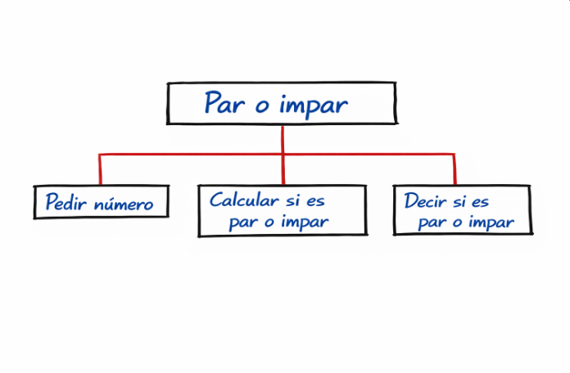

VARIABLE | TIPO | DESCRIPCIÓN
N | Real | Número  PSEUDOCODIGO

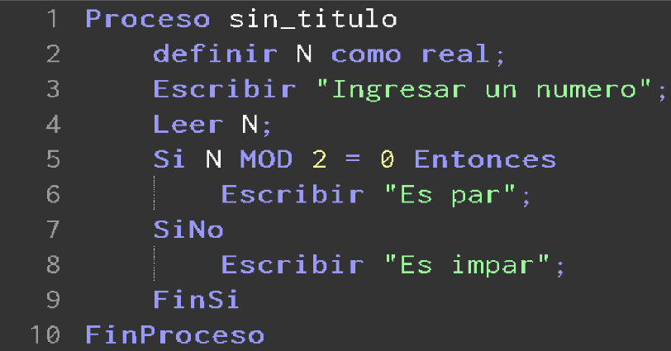

DIAGRAMA DE FLUJO:
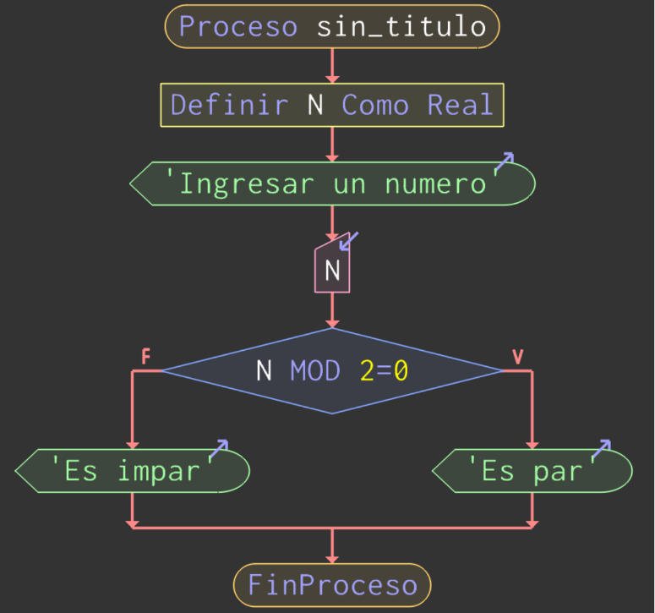

SEGUIMIENTO:
